**01- FUENTE TIPOGRÁFICA:**

Titilium web

<https://fonts.google.com/specimen/Titillium+Web?query=titi>

**02- COLORES HEX:**

Fondos negros: son totalmente negros

Fondos grises obscuros: 1e1e1e

Todos los textos blancos totales

**04- A QUE CORREO LLEGARÁ EL FORMULARIO CONTACTO:**

pruebascorreosbb@gmail.com

**05- Todos los botones con el WhatsApp te deberá abrir directamente whats:**

**07- El Aviso de privacidad y terminos tendrán link hacia otra pantalla**

pendientes

**05- TIPOGRAFÍA Y ESTILOS**

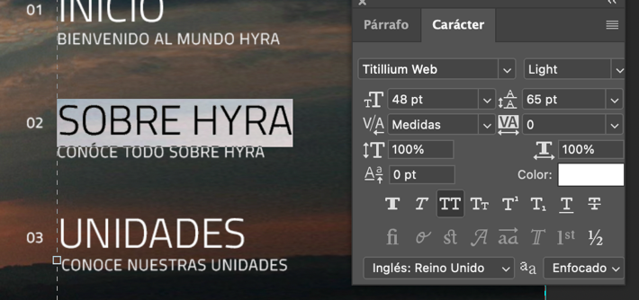

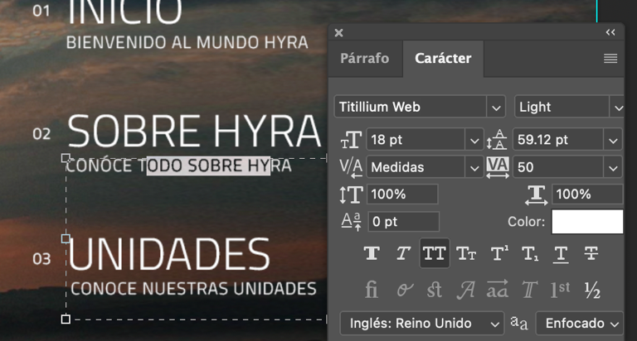

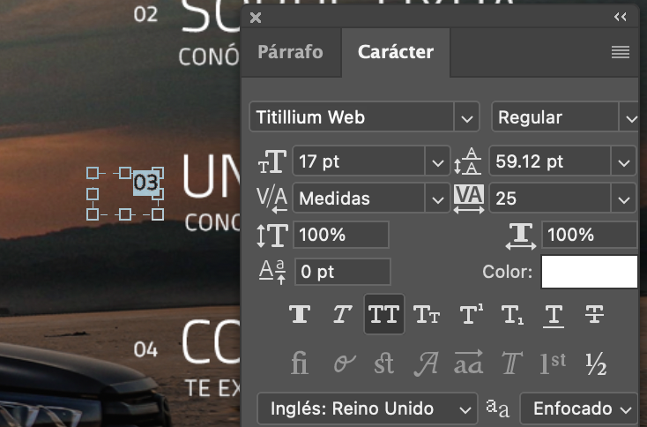

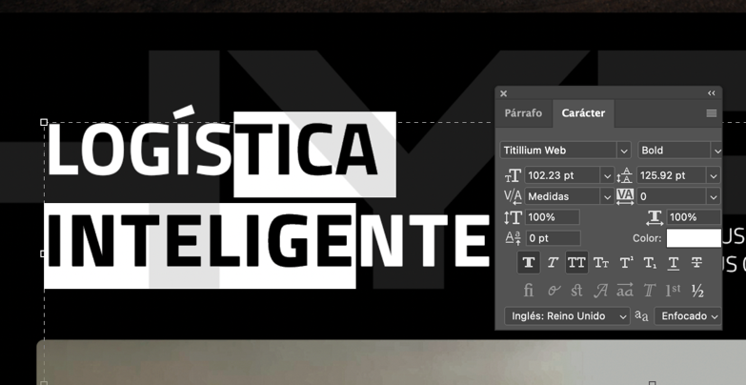

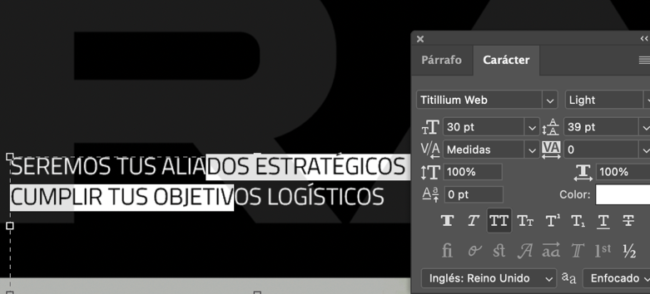

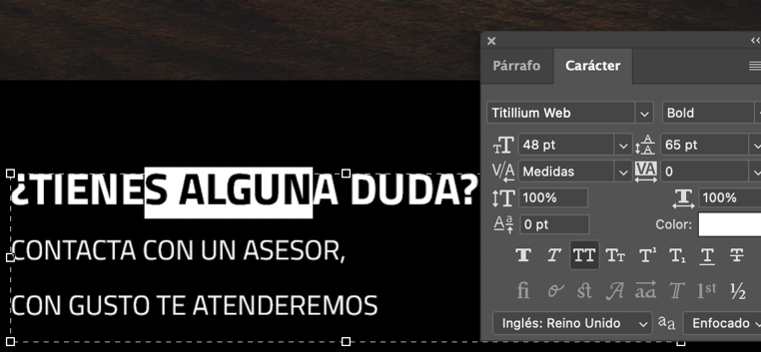

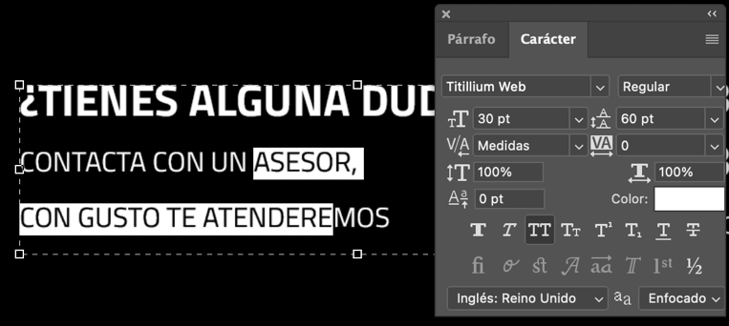

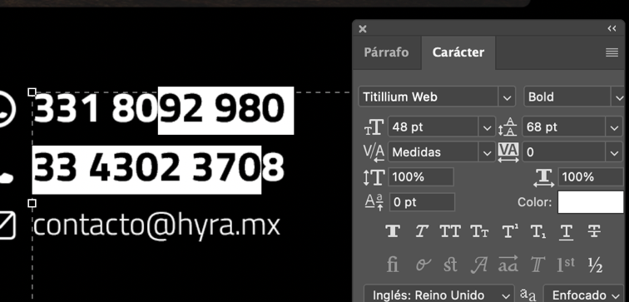

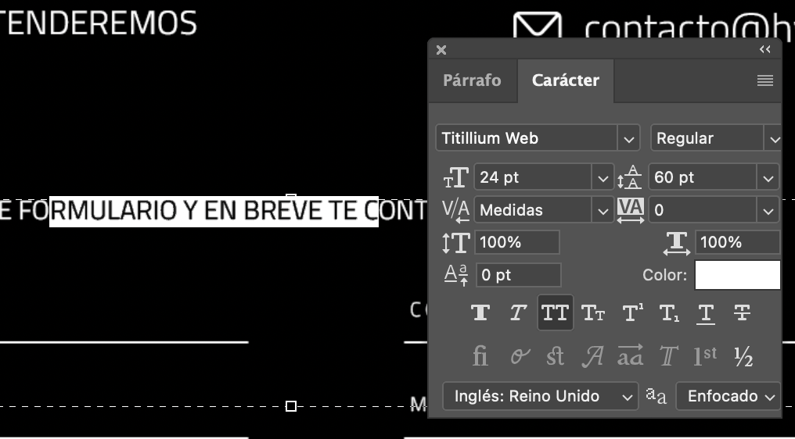

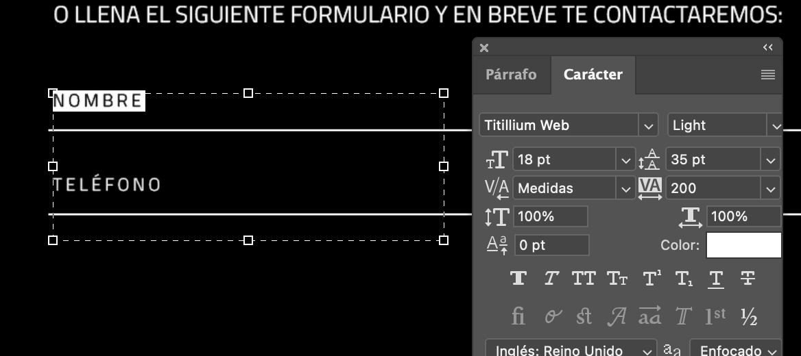

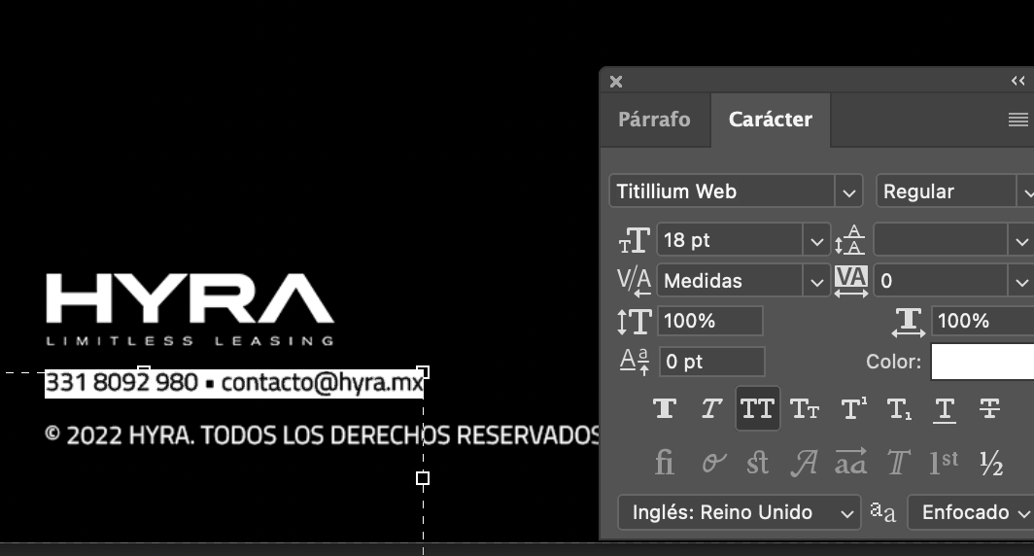

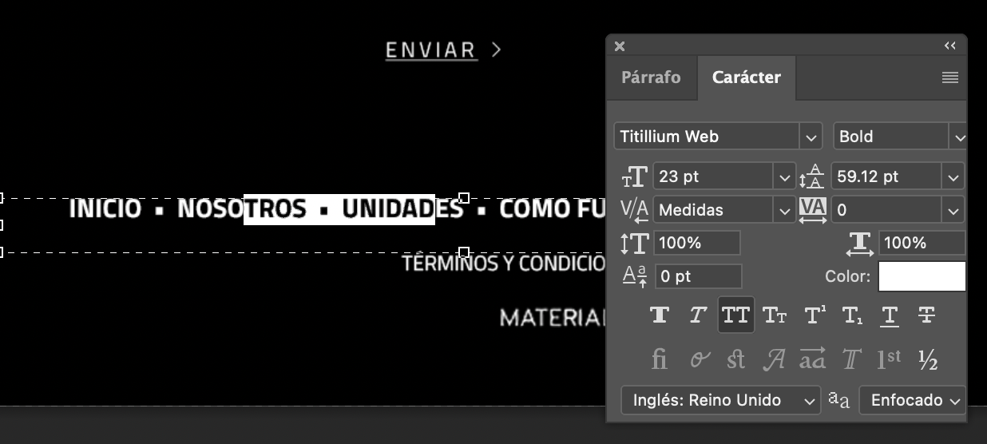

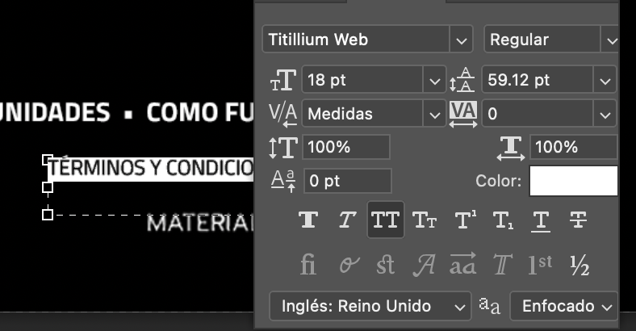

SOBRE HYRA

